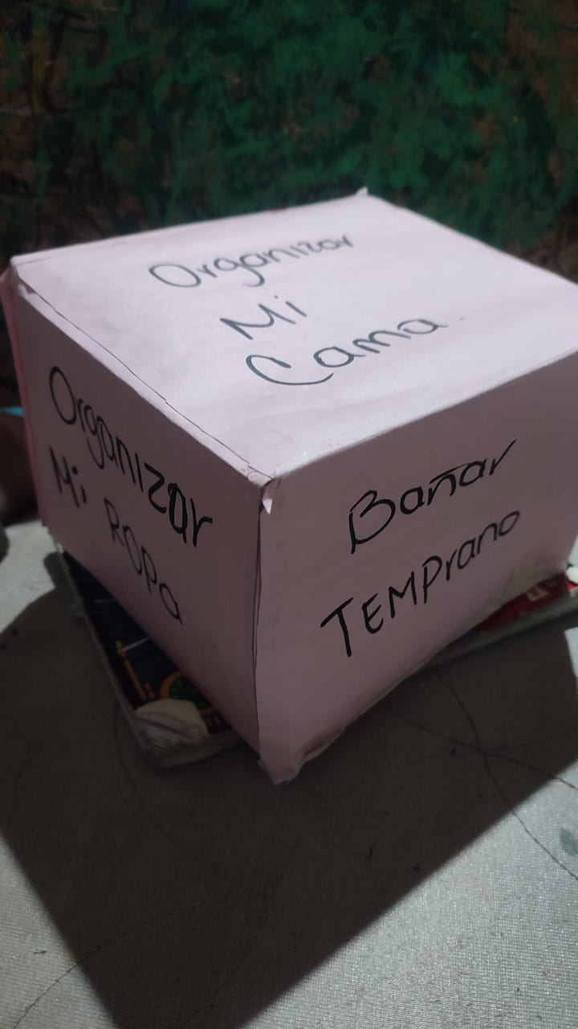
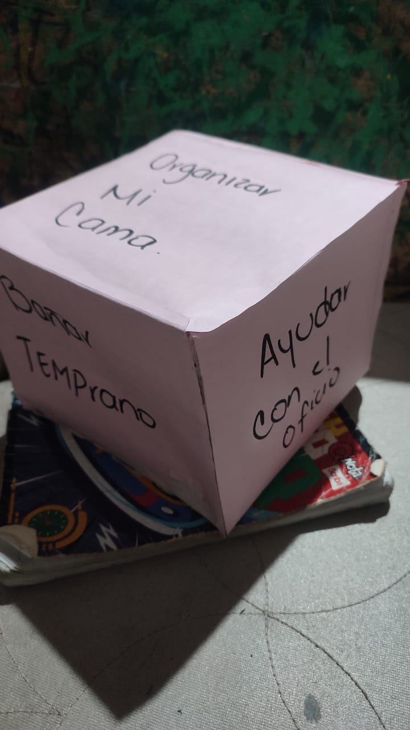
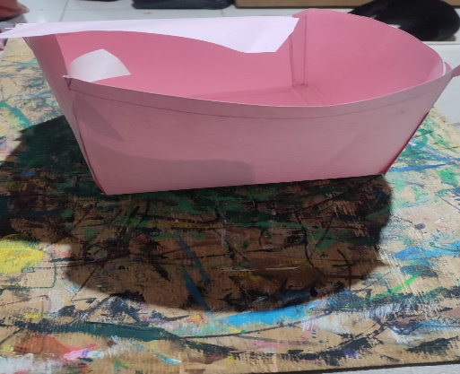
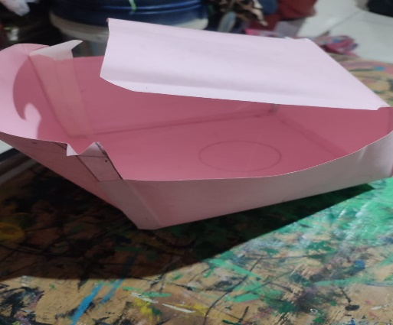
Doda de convivencia sana

Por medio del juego podemos enseñarles habilidades sociales que están en nuestro entorno, para una sana convivencia en casa o dende estemos. Enseñar a los niños a llegar a acuerdos es una habilidad importante que les ayudará a resolver conflictos y a trabajar en equipo.

